НА конкурс АОР
Черенков В.Г¹., Пасевич К.Г²., Гулков И, В²., Рисс М.Е¹
Институт медицинского образования НовГУ им. Ярослава Мудрого,
Областной клинический онкологический диспансер, Великий Новгород
Цифровой роботизированный комплекс
Врач должен проводить системное обследование пациента не тогда, когда что-то «заболит», а регулярно, когда ничего не болит. При лимите времени приема, а тем более в
условиях пандемии, врач нередко ограничиваясь одним вопросом «Что Вас Беспокоит?». И это является наиболее слабым звеном первичной диагностики!
На базе Новгородского ОКОД создана модель роботизированного комплекса с программой опроса и иллюстрациями по системам факторов риска опухолевидных образований с определенной траекторией для мужчин и женщин, начиная с кожи, полости рта, молочной железы и далее внутренних органов на сенсорном экране для удобного нажатия на кнопки «Да» , «Нет» или выбранный рисунок, особенно пожилым людям..
Предварительно в холле ожидания поликлиники установлен цифровой телевизионный экран, связанный с программой профилактики¸ разъяснениями задач необходимости прохождения роботизированного комплекса ( по типу слайд –шоу).
Вначале производят регистрацию (Рис 1 а). Затем следуют вопросы по основным локализациям с иллюстрациями опухолей ( 2b), предраковых состояний кожи, полости рта, факторов риска, образа жизни и привычек.
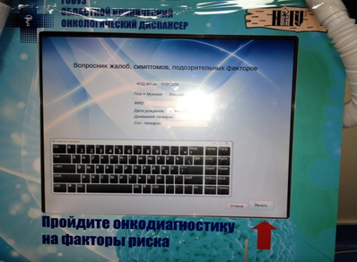 а) 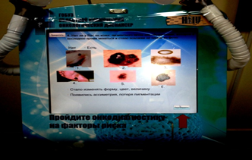 б)
Рис 1. Сенсорный экран: а) клавиатура для заполнения паспортных данных; б) Вопросы с иллюстрациями пигментных опухолей.
Как известно, за последнее десятилетие частота меланом кожи увеличилась почти в 2 раза, а летальность 1 года соответственно с 10% до 19%. По мнению многих авторов фаза горизонтального роста сменяет фазу радиального роста и прогрессию. В целях раннего обнаружения активизации пигментных невусов нами разработан неинвазивный способ ZOOM – диагностики портативным USB микроскопом с цифровой передачей на роботизированный комплекс или компьютер с предварительным окрашиванием патологического процесса – пикрофуксином в течении 7 мин. Краситель впитывается - коллагеновые волокна окрашиваются в ярко-красный цвет, создавая ромбовидную сеть .
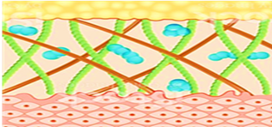
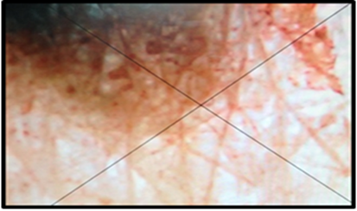
Рис2. Колллагеновые волокна ярко-красного цвета (в норме): а) схематично,
б) у края пигментного невуса.
При трансформации пигментных невусов происходят структурные изменения волокон, которые можно фотофиксировать на экране, создавать библиотеку с эталонами. Метод прост, апробирован у 41 пациента (получен патент на изобретение № 2716811 от 16 марта 2020 г). Может быть использован на этапе первичного звена и направлен для дистанционного консультирования.

а) 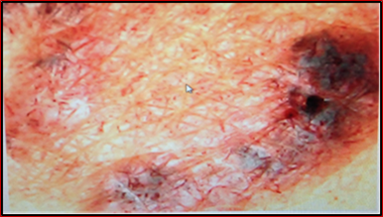 б) Рис 3.
а) Коллагеновые волокна отходят хаотично с точечными включениями, б) коллагеновые ячейки –хаотичные, местами стертые с ассиметричной пигментацией.

При наличии жалоб со стороны желудка, дискомфорта, изжоги или отрыжки в программу роботизированного комплекса встроен Гелик-Скан для выполнения «дыхательного теста» с целью выявления бактерии Helicobacter pylori, являющейся причиной заболеваний желудка. Изменение цвета в «дыхательных трубке» путем сканирования, которое фиксируется на сенсорном экране. Обнаружение геликобактериоза выше 10 ед. свидетельствует об изменении слизистой желудка и необходимости проведения ФГС.
Результаты и обсуждение
Предварительные испытания были проведены у 38 пациентов, обратившихся в областной клинический онкологический диспансер в «День открытых дверей» в ГОБУЗ ОКОД. Применение роботизированного комплекса позволило пациентам вспомнить, глядя на вопросы с иллюстрациями, которые у них есть: опухоли кожи, полости рта, щитовидной железы, увеличение лимфатических узлов у (15 пациентов) 39,4%±1,7, из которых у (8 пациентов) 53,4%±1,9 при дальнейшем обследовании онкопатологию удалось подтвердить, в том числе у 2 больных установлена меланома, у 4 базалиома и по одному рак щитовидной железы и полости рта. Кроме того, у 4 пациентов выявлены активизация пигментных невусов. Опрос с самоосмотром в среднем составил 15±4,8 минут.
17 пациентам, предъявивших жалобы на дискомфорт со стороны желудка, провели «дыхательный тест», у 7 из них обнаружен геликобактериоз выше 10 ед. Этим пациентам проведена (ФГС) с биопсией для достоверности. У 5 пациентов установлена метаплазия, у 2 язвенная болезнь желудка и одного рак. По окончании опроса под контролем медсестры пациент нажимает на кнопку «Опрос закончен», комплекс выдает талон к врачу, а результаты обследования с рекомендациями по LAN - cоединению направляет лечащему врачу для установления окончательного диагноза или направления к специалисту.
Выводы:
- Проведение разъяснительной профилактической работы на цифровых телеэкранах по типу «слайд-шоу» в холлах поликлиник повышает грамотность пациентов и целенаправленность прохождения диспансерного обследования.
- Предварительный опыт системного роботизированного обследования - является настоящим прорывом в первичной диагностике факторов риска и ранних форм основных опухолевых заболеваний на доврачебном этапе. Требуется выпуск разных форм роботизированных комплексов для каждой «бережливой» поликлиники и ФАП с определенной адаптацией программы.
Конкурс
Цифровой роботизированный комплекс
1. Черенков Вячеслав Григорьевич – профессор курса онкологии ИМО НовГУ им Ярослава Мудрого, эксперт по научной и исследовательской работе областного онкологического диспансера
2. Пасевич Константин Григорьевич – Главный врач ОКОД, канд. мед.наук, онкоуролог
3. Гулков И, В. – клин.ординатор, в настоящее время ординатор по радиотерапии
4. Рисс Мария Евгеньевна – студентка ИМО НовГУ им. Ярослава Мудрого.
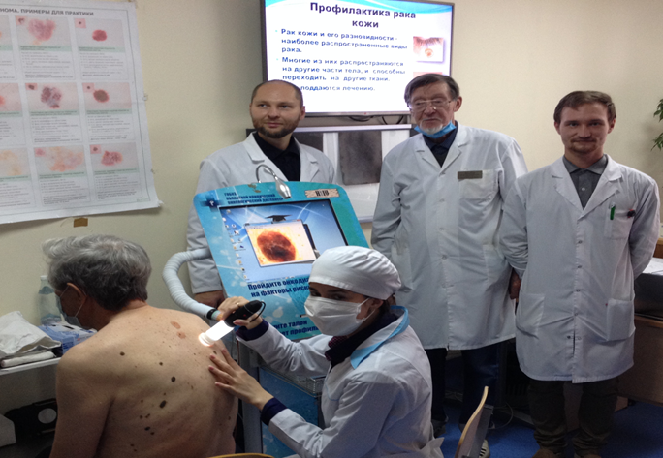

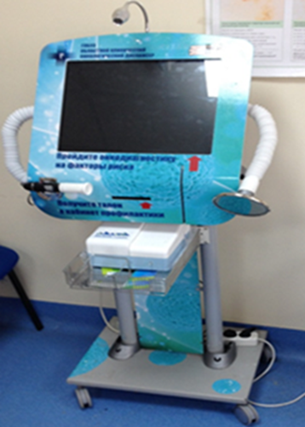
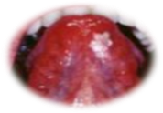
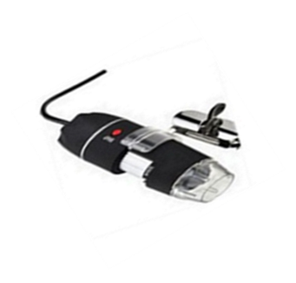

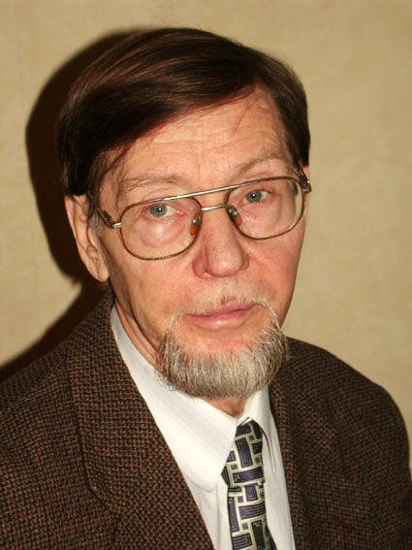

В.Г.Черенков
Проф. курса онкологии НовГУ им. Ярослава Мудрого

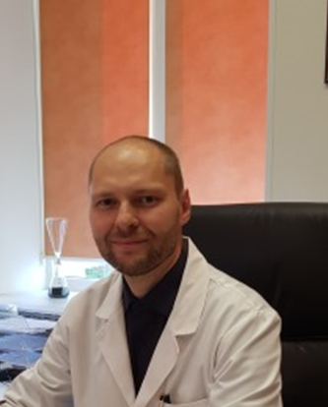
К.Г. Пасевич
Главный врач ГОБУЗ ОКОД, онкоуролог, канд. медицинских наук

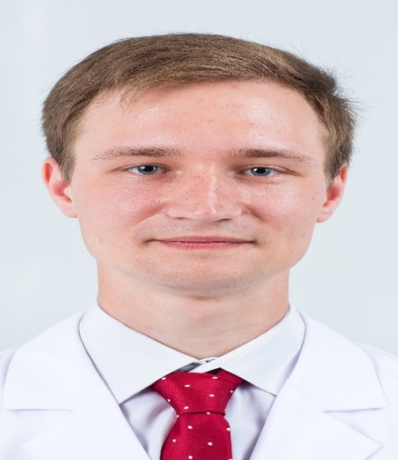
Ординатор И.В.Гулков
Новгородского облонкодиспансера

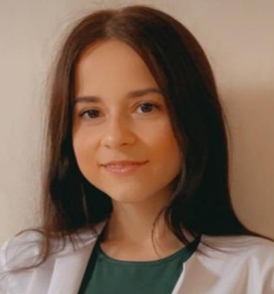
М.Е.Рисс
Студентка ИМО НовГУ им. Ярослава Мудрого

